北京大学《现代电子电路基础》期中考试试卷

姓名： 学号： 2011.11.2

题号 | 一 | 二 | 三 | 四 | 五 | 六 | 七 | 总分
分数 | 20 | 14 | 12 | 10 | 14 | 18 | 12
阅卷人

一、填空题（每空1分，共20分）
- 周期信号的频谱是 离散 的频谱，而非周期信号的频谱为 连续 的频谱。
- 运用线性网络叠加定理时应注意：当考虑任意独立源作用时，其它独立源应视为零值，即独立电压源用 短路 代替；独立电流源用 断路 代替；受控源应 保留 。
- PN结加正向电压时，产生扩散电流，电流与电压成 指数 关系；加反向电压时产生 漂移 电流，其数值很小，体现出PN结具有 单向 导电性。
- 三极管对温度变化敏感，当温度升高时，发射结导通压降将 减小 ，集电极电流将 增大 ，从而造成放大电路工作不稳定。常采用 补偿（或负反馈） 的方法来稳定三极管的静态工作点。
- 集成运放是一种高性能的多级 直接 耦合放大器，通常由输入级、中间级、输出级和 偏置电路 四部分组成。差分放大电路能有效地抑制 零点漂移 ，常作为集成运放的输入级使用。
- PNP型晶体管共射放大器的输出电压出现正半周削波，说明放大器出现 饱和 失真，该放大器的上限频率主要取决于 晶体管极间电容 。
- 功率放大器工作在甲乙类状态是为了消除乙类状态时的 交越 失真，其静态时功放管处于 微导通 状态。
- 引入负反馈可以改善放大电路多方面的性能，电流串联负反馈可使输入电阻增大，输出电阻 增大 ，电压增益 减小 。

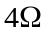

二、（14分）电路如图所示，开关S接在1点时，电路已达稳定状态，t=0时刻，将开关S置入2点，在t≥0时，求u_{c}(t)，并画出波形图。
1V
+
-
1.5u₁
+
-
u₁
+
-
u_{C}
0.5F
2V
+
-
S
2
1
S接在1点稳定后，C视为断路，
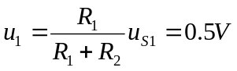，则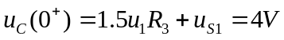 3分
S接在2点稳定后，C视为断路，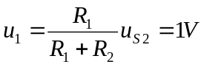 3分
u_{c}(t)/V
0
8
2
4
4
t/ms
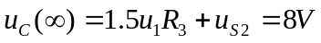 3分
关闭独立源，求内阻r_{o}
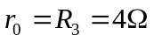 → 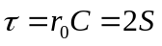 2分
3分

三、（12分）电路如图所示，三极管β=100，r_{be} =1KΩ，
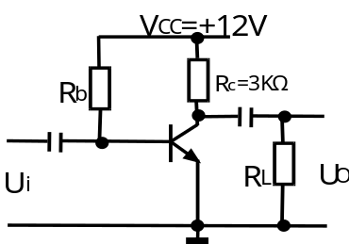
三极管工作在放大区。
- 若测得 u_{i}=1mV，u_{o}=100mV，则R_{L}为多少？
- 设I_{CQ} =2mA，R_{L} =3KΩ，u_{i}为正弦信号时，
电路的最大不失真输出电压的有效值为多少？

⑴、 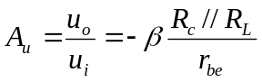
即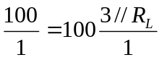 → 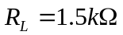 5分

⑵、
可知截止端先出现失真 3分
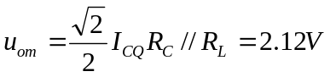 4分

四、（10分）试判定下列各图反馈类型
v_{i}
+
－
＋
A₁
R₂
－
＋
A₂
R_{L}
R₁
R₃
R₄
R₆

v_{o}
-

图1

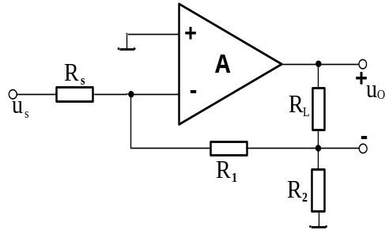

图2

图1： 电流 串联 负反馈
2分 2分 1分

图2： 电流 并联 负反馈
2分 2分 1分

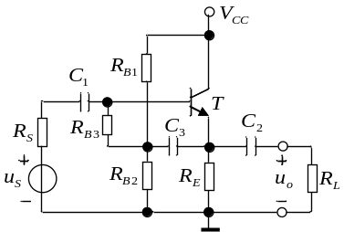
五、（14分）通过基极自举提高输入电阻的共集放大电路如图所示，三极管的和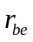均为已知，且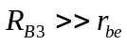，电容交流阻抗可忽略。
- 画出电路的直流通路；
- 画出微变等效电路，推导电路、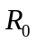和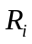的表达式；
- 若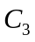开路，再求的表达式。
Vcc
R_{B1}
R_{E}
T
R_{B2}
R_{B3}

（1）

2分

（2）
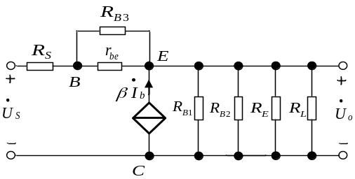
交流等效电路如图

3分

由于，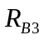可忽略，于是

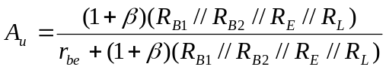 2分
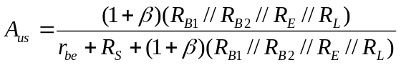 1分
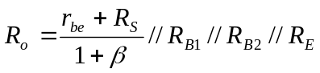 2分
2分

（3） 2分

六、（18分）电路如图所示，功放管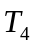、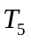的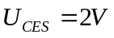，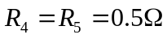。


- 在深度负反馈条件下，计算电路的电压放大倍数；
R_{c3}
u_{i}
u_{O}
T₄
V_{CC}(+20V)
R_{c2}
R_{L}
T₅
R_{e2}
D₂
D₁
-V_{EE}(-20V)
R₄
R₅
C_{e3}
T₃
R_{c1}
R_{e1}
R_{b}
R_{b}
R_{f}
T₁
T₂
- 计算当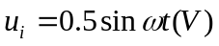时负载R_{L}上的输出功率P_{O}；
- 求负载R_{L}上的最大输出功率P_{om}和电源效率η；
- 确定功放管、的极限参数Pcm和Icm。

⑴、电压串联负反馈
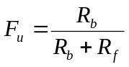 → 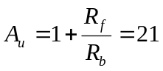 4分

⑵、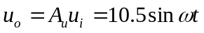 2分
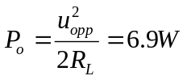 2分

⑶、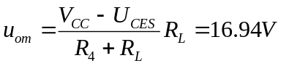 1分
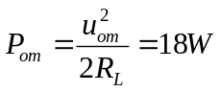 2分
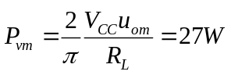 2分
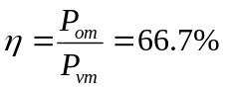 1分

⑷、令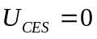,(注：不忽略U_{CES}不扣分)
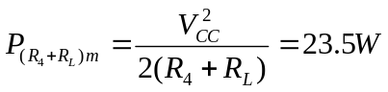 2分
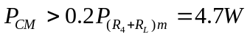 1分
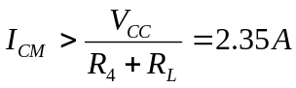 1分
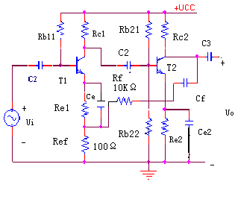
七、（12分）电路如图所示为反馈放大电路，判断其反馈类型，并求放大器的电压放大倍数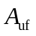。

电压串联负反馈 4分

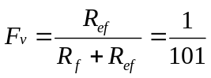 4分

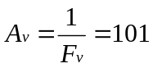 4分

